**MUJER APPLICATION**

**DARIO SEGURA**

**MICHAEL AMAYA**

**PROYECTO GENERACIÓN DE CAPACIDADES DEL ECOSISTEMA DIGITAL DE BOGOTÁ MÓDULO: DESARROLLO MÓVIL**



**MUJER APPLICATION**

Proyecto Diseño de Aplicación Móvil de impacto Social

Darío Segura

Michael Amaya

Tutor del proyecto App Móvil

Ing. Jhon Gilberto Casallas

**PROYECTO GENERACIÓN DE CAPACIDADES DEL ECOSISTEMA DIGITAL DE BOGOTÁ MÓDULO: DESARROLLO MÓVIL**



**Contenido**

Resumen viii

Introducción ix

Objetivo del Proyecto Móvil xi

Objetivo general xi

Objetivos específicos xi

1 Antecedentes APP MUJER 11

1.1 Descripción general -organización para la cual se realiza el proyecto 12

1.1.1 Descripción general 12

1.1.2 Direccionamiento estratégico de la organización. 16

1.1.3 Objetivos estratégicos de la organización. 16

1.1.4 Políticas institucionales. 16

1.1.5 Misión, visión y valores. 16

*1.1.5.1* *Misión.* 16

*1.1.5.2* *Visión.* 16

*1.1.5.3* *Valores.* 16

1.1.6 Estructura organizacional. 16

1.1.7 Mapa estratégico. 17

1.1.8 Cadena de valor de la organización. 17

1.1.1 Definición de tamaño y localización de proyecto. 17

2. Diseño de la aplicación 19

2.1. Análisis de requerimientos 19

2.1.1. Requerimientos Funcionales 19

2.1.1.1. Ruta de Navegación de la Aplicación Móvil 20

2.1.2. Requerimientos No Funcionales 21

2.2. Casos de uso 21

2.2.1 Caso de uso Reporte Evento 22

2.2.2 Caso de uso Informacion 24

2.2.3 Caso de uso Menu 26

2.2.4 Caso de uso Monitor 28

2.3. Arquitectura y diseño 30

2.4. Modelo de datos 30

3. Resultados 31

3.1 Repositorios y publicación de la aplicación Web y bases de datos 31

3.2 Aplicación Web 32

3.2 Aplicación móvil 33

Referencias 36

Apéndices 38

**Lista de Tablas**

Tabla 1 Tamaño del proyecto 18

Tabla 2 Diccionario de datos 32

**Lista de Figuras**

Figura 1 – Direccionamiento Estratégico 16

Figura 2 – Estructura organizacional. 17

Figura 3 – Mapa estratégico 17

Figura 4 – Localización del proyecto 19

Figura 5 – Diagrama de casos de uso 21

Figura 6 – Rutas de navegabilidad para el prototipo 22

Figura 7 – Formato de casos de uso 23

Figura 8 – Diagrama de infraestructura 31

Figura 9 – Diagrama de infraestructura 31

Figura 10 Modelo de datos 32

Figura 11 Loggin de la aplicación Web. 33

Figura 12 Listado de los reportes de eventos. 34

Figura 13 Pantalla inicial. 34

Figura 14 Menú inicial. Izquierda: Menú inicial. Derecha Menú de Tips en caso de violencia 35

Figura 15 Menú de ayuda presentado la opción de marcado rápido. 36

Figura 17 Presentación de información con solo texto 36

Figura 18 Presentación de información con enlaces 37

Figura 19 Pantallas de reporte de evento. Ventana original (Derecha) y Ventana con campos diligenciados (Izquierda). 38

# Resumen

Este Proyecto de desarrollo móvil tiene como fin, realizar un aplicativo para disminuir los índices de violencia contra la mujer en la localidad de chapinero , cuyos servicios sean asequibles y gratuitos desde cualquier tipo de plataforma móvil ; con cobertura a nivel nacional con el objetivo de generar conciencia en los escenarios donde haya una mayor sensación de seguridad, apoyo y posibilidad de denuncia para las mujeres que están sufriendo situaciones violentas.

la importancia de implementar este aplicativo elevará mejores prácticas en seguridad y protección a la mujer, lo cual les permitirá operar sin interrupciones y conservar la imagen corporativa para mantener y llegar a todas las mujeres.

La Tecnologías de Información (TI) y los Sistemas de Información (SI) con el transcurrir del tiempo vienen teniendo cambios en la manera en que operan las organizaciones. A través de su implementación se generan logros importantes, debido a que los procesos operativos son más autónomos y seguros, proporcionan una armazón de información necesaria para la toma de decisiones y, lo más transcendental, su creación logra ventajas competitivas o reducir la ventaja de la competencia.

Aunque la Seguridad de la mujer en el entorno empresarial, es inevitable comprender que hay costos asociados a su manejo y es necesario aumentar la utilidad que posee la información, manejarla de forma correcta y eficiente, tal y cómo se manejan los demás recursos existentes. De lograr un uso estrictamente estratégico de la información posicionará de forma ventajosa la empresa.

Palabras clave: TI, SI, desarrollo Movil, Internet (World Wide Web)

# Introducción

La creciente amenazas y denuncias en la localidad de chapinero por maltrato a mujeres es una problemática, La situación de la localidad es particular ya que allí se han ejecutado los 3 feminicidios más impactantes de los últimos 3 años (como por ejemplo el caso de violación y empalamiento del parque nacional). A diario se hacen denuncias sobre cómo los hombres abusan física y psicológicamente de las mujeres. Es normal escuchar pleitos entre parejas en las calles que suelen salirse de tono que debe ser tenida en cuenta por las autoridades competentes, ya que afecta la integridad de género abarcando a nivel distrital y nacional la misma problemática. Estas amenazas pueden ser ataques de violencia física, psicológica, sexual, económica y política. generadas en su gran mayoría por hombres sin excluir la ambigüedad sexual. Otra amenaza reciente es la desinformación de mujeres en zonas rurales donde no tienen acceso a herramientas móviles, donde se presentara un proyecto de inclusión a la mujer campesina Las amenazas persistentes avanzadas también crecen de manera acelerada y consisten en un conjunto de herramientas sigilosas cuyo único fin es penetrar las barreras de seguridad de una compañía, y entregarle el control de la plataforma tecnología al atacante.

En concordancia con lo expuesto anteriormente este proyecto de desarrollo móvil , tiene como fin llevar a cabo un aplicativo para disminuir los índices de violencia contra la mujer en la localidad de chapinero , cuyos servicios sean asequibles y gratuitos desde cualquier tipo de plataforma móvil ; con cobertura a nivel nacional con el objetivo de generar conciencia en los escenarios donde haya una mayor sensación de seguridad, apoyo y posibilidad de denuncia para las mujeres que están sufriendo situaciones violentas.

Así mismo se formulan los antecedentes del problema y se justifica el desarrollo del aplicativo cuyos servicios se presten moviles de forma gratuita.

El marco metodológico se basa principalmente en el análisis de las entidades patrocinadoras de la certificación, que tiene como fin identificar la necesidad de reducir los niveles de casos y feminicidios, así como identificar el interés de dichas mujeres de participar en las pruebas de funcionamiento del aplicativo móvil.

Finalmente, se formulan conclusiones y recomendaciones acerca de la viabilidad y factibilidad del proyecto y su importancia para las mujeres de la localidad.

# Objetivo del Proyecto Móvil

# Objetivo general

Construir un aplicativo APP para disminuir los índices de violencia contra la mujer en la localidad de chapinero, cuyos servicios sean asequibles y gratuitos desde cualquier tipo de plataforma móvil ; con cobertura a nivel nacional con el objetivo de generar conciencia en los escenarios donde haya una mayor sensación de seguridad, apoyo y posibilidad de denuncia para las mujeres que están sufriendo situaciones violentas.

.

# Objetivos específicos

* Profundizar en las áreas del conocimiento relacionadas con los lineamientos y buenas prácticas del curso DESARROLLO DE APLICACIONES HIBRIDAS (FULL STACK) práctica que, aplicada adecuadamente, incrementa las posibilidades de éxito en la ejecución de proyectos Móviles.
* Aumentar la sensibilización de paz y convivencia hacia la ciudadanía
* Actuar firmemente ante cualquier abuso hacia la mujer
* Denunciar activamente los casos de violencia y se proteja la integridad de las Mujeres
* Educar adecuadamente a los hombres para que cambien sus inaceptables comportamientos

# 1 Antecedentes APP MUJER

En los siguientes parágrafos se efectúa una pequeña descripción de la organización para la cual se va a desarrollar este plan con el fin de esclarecer la importancia y necesidad del proyecto.

# 1.1 Descripción general -organización para la cual se realiza el proyecto

Este proyecto se encuentra encaminado a la creación de un aplicativo móvil que requiere un nivel veraz, seguro, confidencial e imparcial en los sistemas de información. De esta manera, no solo cumplir con una serie de requerimientos, sino además avivar la sensibilización de paz y convivencia hacia la ciudadanía

# 1.1.1 Descripción general

1SLIDE

favicon : MUJER Nombre del proyecto: MUJER APP

body--

-**ICONO AMBULANCIA/ ALERTA** : "Botón de Emergencia"

“*sí fuiste o estas siendo víctima de violencia física, psicológica, sexual o política, comunícate inmediatamente a cualquiera de estas líneas o acércate a la estación de policía más cercana*”

Despliega 3 BOTONES:

-**Línea Policía nacional 123** (*enlace directo al teléfono de la policía)*

* Call “llamando 123”
  + Cancel “cancelar”
  + call “llamando”

-**Línea orientación Psicológica 155** (*enlace directo al teléfono mujer maltratada)*

* Call “llamando 155”
  + Cancel “cancelar”
  + Call “llamando”

-**Línea purpura mujeres Bogotá** (*enlace directo al teléfono secretaria de la mujer)*

* Call “llamando 195”
  + Cancel “cancelar”
  + Call “llamando”
* Call “llamando +57 1 3169001”
  + Cancel “cancelar”
  + Call “llamando”
* Call “llamando 018000 112137”
  + Cancel “cancelar”
  + Call “llamando”

**-Deberes de la Policía Nacional** (*imagen policía*)

la policía nacional brindara inicialmente los servicios de:

* Parar la agresión
* Arrestar a quien te ha ocasionado la agresión
* Realizar el acompañamiento a un destino donde te encuentres protegida
* Brindarte asesoría de las acciones legales que debes presentar
* Enviar un informe a otras autoridades
  + Comisarías de familia
  + Casas de justicia
  + CIO
  + Defensoría
  + Fiscalía

**-ICONO ENLACE :"¿Tips en caso de Violencia?**

Despliega 4 BOTONES

* 1erBOTON: “*Violencia Física y psicológica”*
* “existe violencia física cuando te agreden o golpean tu cuerpo con cualquier tipo de objeto ,arma cortopunzante, tirones de cabello , armas, cachetadas, puños ,patadas entre otros”
* “existe violencia psicológica cuando te humillan, manipulan, extorsionan o simplemente te aíslan de tus derechos como mujer”
* Tipo Familiar : Violencia intrafamiliar ¿adónde acudes?
* Tipo NO Familiar:
* Prepárate con : documentos ,dinero, copia de las llaves de tu casa con alguien de confianza.
* Avísale o coméntale a tu mejor amiga de lo que esta ocurriendo

Violencia Tipo Familiar*(new botón)*

* Recuerda que son personas que componen una pareja sentimental que estén casados o lleven conviviendo mas de 2 años
* Personas con hijos sin ninguna relación de pareja sentimental
* Personas con hijos directos de sangre o adoptados
* Personas que convivan en tu casa con hasta 3cer grado de consanguinidad.

Violencia Tipo NO Familiar*(new botón)*

* Recuerda que son personas que fueron parte de tu pasado como exnovios, exesposos, compañeros sentimentales.
* Cuando visualices violencia en casos de mujeres que ejercen la prostitución
* Cuando sin excluir ningún tipo de raza, condición sociopoliticoeconómica, o condición medica seas violentada por otra persona
* 2doBOTON:*”Violencia Sexual”*
  + Existe violencia sexual cuando eres obligada a tener cualquier tipo de contacto sexual físico, verbal ,o virtual ,normalmente este tipo de violencia esta representada en tu pareja sentimental , familiares , o amigos sin olvidar que te pueden estar extorsionando en caso de que distribuyan material sexual por medios digitales.
  + En casos donde te propongan tener relaciones sexuales en compensación de que te no te despidan del trabajo, un asenso o para obtener una nota en el colegio o universidad como acoso sexual
  + En casos donde te toquen en contra de tu voluntad
  + En casos donde te obliguen a ver contenidos sexuales
  + En casos donde seas manipulada para ejercer la prostitución
* 3erBOTON: “violencia económica”
  + Existe violencia Económica cuando estas siendo manipulada y obligada a asumir deudas o pedir créditos o cuando estas siendo explotada económicamente.
  + Recuerda que la violencia económica es motivo de divorcio ,y si tuviste hijos con el abusador debe pagarte para mantenimiento.
* 4toBOTON:*” violencia política”*
  + Existe Violencia política cuando eres violentada a l no poder ejercer tu derecho al boto a la libre expresión o ser una mujer líder cuando reprimen tu derecho a participar en procesos políticos ,esto conlleva a presentar casos de atentados contra tu vida o familiares cercanos para obstruir tu participación.
  + Si tu pareja sentimental o familiares prohíben la participación en escenarios sociales o políticos
  + Si vulneran tus derechos como mujer de participar activamente y políticamente, de acuerdo a la (ley581 de 2000 y la ley 1475 de 2011).

**-ICONO ENLACE :"Vecino Informa”**

* Webcam modulo
  + Video no máximo 15 segundo cap. Xx MGs
* Ubicación
  + Activación ubicación móvil y simulación de ubicación
* Mensaje texto ayuda
  + Breve descripción de lo sucedido o para describir mas detalladamente la ubicación como casa interior, calle, etc.

IMAGEN CODIGO QR COMPARTIR RESDES SOCIALES

# 1.1.2 Direccionamiento estratégico de la organización.

Figura 1 – Direccionamiento Estratégico

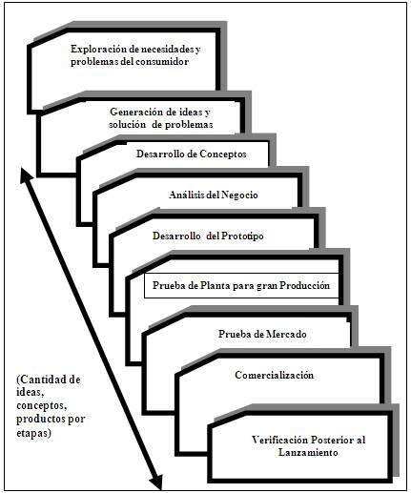

**Distribución por canales digitales**

**Pruebas de aceptación**

**Pruebas de entrega y diseño**

Fuente: construcción de los autores

# 1.1.3 Misión, visión y valores.

Se describe la visión, misión y valores de la firma esto como marco general del proyecto

# *1.1.3.1 Misión.*

crear de un aplicativo móvil para la violencia contra la mujer que requiere un nivel veraz, seguro, confidencial e imparcial en los sistemas de información. De esta manera, no solo cumplir con una serie de requerimientos, sino además avivar la sensibilización de paz y convivencia hacia la ciudadanía

# *1.1.4.2 Visión.*

Queremos estar comprometidos con los problemas de la localidad de chapinero de forma transparente y eficaz para convertirnos en su socio de confianza. En nuestra visión queremos que las mujeres interactúen y sientan identidad con un aplicativo. El cual les brindara una reacción inmediata a la necesidad que requieran.

# *1.1.4.3 Valores.*

A continuación, los valores corporativos de la firma

* Intrepidez: determinados y cumplidos con la proyección
* Rigor: Aspiramos a la perfección con Disciplina
* Ética profesional: profesionales honestos y comprometidos
* Transparencia: cero corrupciones

# 1.1.6 Estructura organizacional.

A continuación, se presenta la estructura organizacional del proyecto:

Figura 2 – Estructura organizacional.

Fuente: construcción de los autores

# 1.1.7 Mapa estratégico.

A continuación, se presenta el mapa estratégico de la compañía

Figura 3 – Mapa estratégico

Fuente: construcción de los autores

# Cadena de valor de la organización.

# Definición de tamaño y localización de proyecto.

* **Tamaño del proyecto**

Las oficinas de la firma consultora en ISO 27001 e ISO 22301, estarán ubicadas en la ciudad de Bogotá, con el fin de estar más cerca de la población objetivo de este estudio de viabilidad y factibilidad que son las empresas PYMES en Bogotá.

De acuerdo a las dimensiones de este proyecto se clasifica como un proyecto pequeño. A continuación, se presenta una tabla de categorización de tamaño de acuerdo a los rasgos del proyecto. Ver tabla 13.

Tabla 1 Tamaño del proyecto

|  |  |  |  |
| --- | --- | --- | --- |
| Tipo De Proyecto | Inversión | Cantidad De Empleados | Tiempo |
| **Diseño y conceptualización de un aplicativo móvil hibrido 1ra etapa de** | $ 8.336.165,93 | 3 | 2 meses |

Fuente: construcción de los autores

* **Localización de Proyecto.**

Este proyecto se llevará a cabo en el sector chapinero por decisión de Fedesoft en laciudad de Bogotá (Colombia); se muestra la localización geográfica.

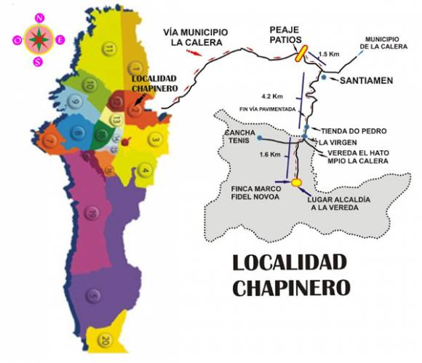

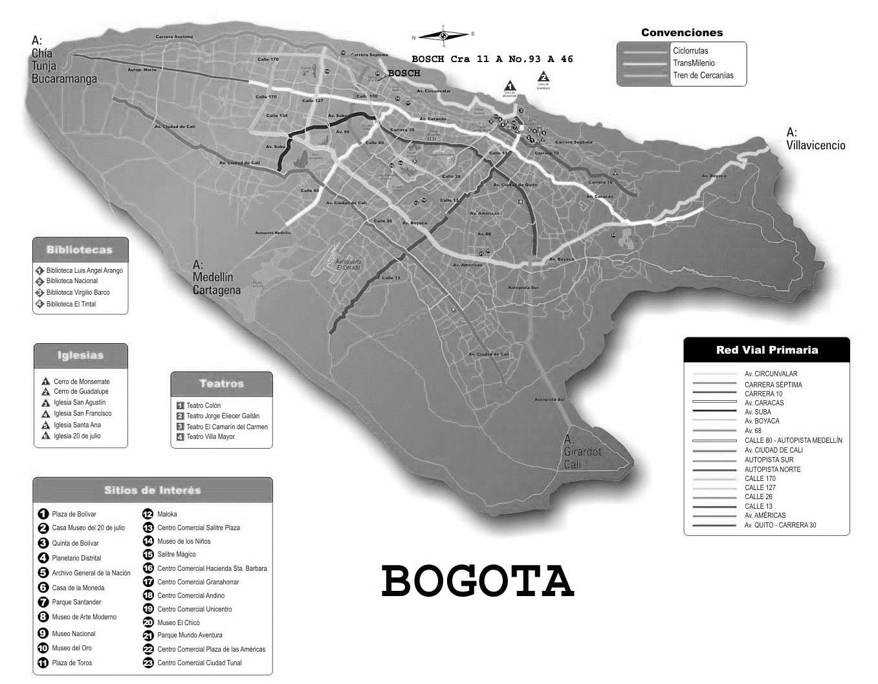

Figura 4 – Localización del proyecto

Fuente: http://prensarural.org

# 2. Diseño de la aplicación

# 2.1. Análisis de requerimientos

# 2.1.1. Requerimientos Funcionales

De acuerdo con lo expresado en capítulos anteriores la aplicación debe cumplir con las siguientes funcionalidades:

* Reporte de eventos: Esta funcionalidad permite a un ciudadano reportar un evento de maltrato a la mujer, en la cual debe entregar la información respectiva del maltrato y donde ocurrió, además debe permitir el registro de evidencia del maltrato.
* Información: Esta funcionalidad permite la visualización de diferentes tipos de información de interés sobre temas de violencia contra la mujer. Debe permitir la visualización de botones de marcado rápido y enlaces de interés.
* Menú: Esta funcionalidad permite la presentación de opciones a la información, a otro menú o a la opción de Reporte de eventos.
* Monitoreo: Esta funcionalidad permite ver los reportes de eventos de violencia contra la mujer y marcarlos como atendidos por una persona, la cual se debe encargar de remitir el caso a una autoridad competente.

En la Figura 5, se puede observar el diagrama de casos de uso resultado de los requerimientos funcionales.

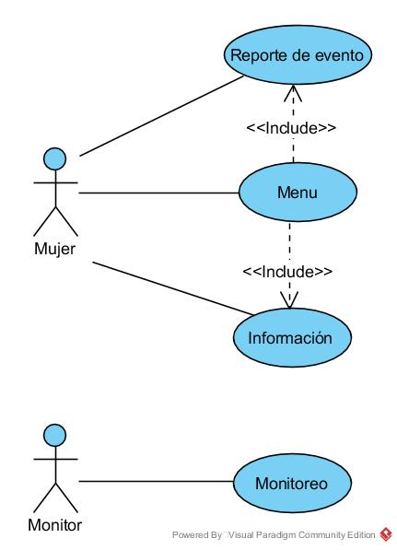

Figura 5 – Diagrama de casos de uso

Fuente: Los autores

# 2.1.1.1. Ruta de Navegación de la Aplicación Móvil

Empleando las funcionalidades de “Menu”, “Informacion” y “Reporte de evento”, el prototipo de la aplicación se limita a visualizar la siguiente información y menús con la respectiva ruta de acceso (Figura 6):

* **Inicio**: Es un llamado a la funcionalidad “Menu”
  + **¡¡¡¡Te podemos ayudar!!!!**: Es un llamado a la funcionalidad “Información”, en la cual se muestran botones de marcado con algunos números telefónicos en los cuales las mujeres pueden encontrar apoyo en caso de violencia.
  + **Tips en caso de violencia**: Es un llamado a la funcionalidad “Menu”
    - **Violencia sexual**: Es un llamado a la funcionalidad de “Información” mostrando el tema de violencia sexual.
    - **Violencia física y psicológica**: Es un llamado a la funcionalidad de “Información” mostrando el tema de que es violencia física y psicológica.
    - **Violencia económica**: Es un llamado a la funcionalidad de “Información” mostrando el tema de que es violencia económica.
    - **Violencia política**: Es un llamado a la funcionalidad de “Información” mostrando el tema de que es violencia política.
  + **Vecino informa**: Es un llamado a la funcionalidad “Reporte de evento”
  + **Deberes de la policía**: Es un llamado a la funcionalidad de “Información” mostrando una lista de algunos de los deberes de la policía, relacionados con la violencia contra la mujer.

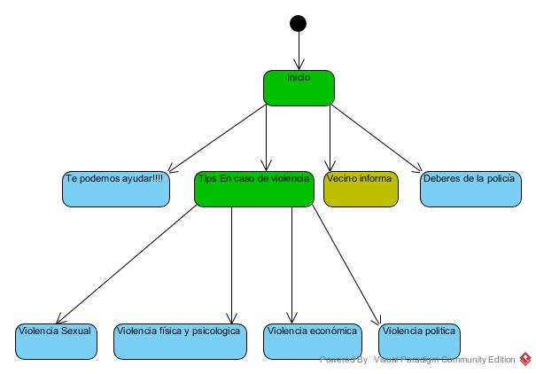

Figura 6 – Rutas de navegabilidad para el prototipo

Fuente: Los autores

# 2.1.2. Requerimientos No Funcionales

De acuerdo con las características del proyecto es necesario que se cumplan las siguientes condiciones

* Desarrollo empleando herramientas libres.
* La aplicación de información y reporte debe ser para dispositivos móviles Android y iOS.
* El sistema debe almacenar la información de los reportes y sus evidencias en una base de datos relacional.
* La aplicación de monitoreo debe ser una aplicación Web.

# 2.2. Casos de uso

Para el levantamiento de los requerimientos funcionales se empleará el formato de casos de uso mostrado en la Figura 7

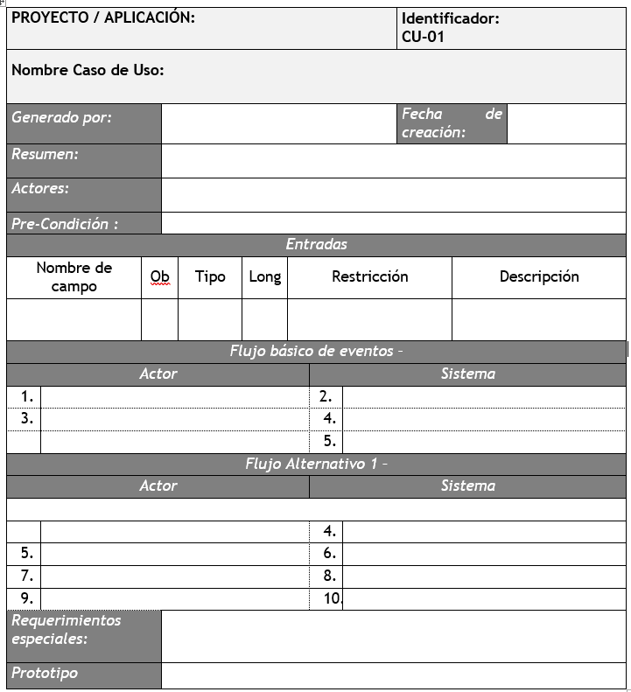

Figura 7 – Formato de casos de uso

Fuente: Los autores

# 2.2.1 Caso de uso Reporte Evento

|  |  |  |  |  |  |  |  |  |  |  |
| --- | --- | --- | --- | --- | --- | --- | --- | --- | --- | --- |
| **PROYECTO / APLICACIÓN:**  **VioMujer** | | | | | | | | **Identificador:**  **CU-01** | | |
| **Nombre Caso de Uso: Reporte de evento** | | | | | | | | | | |
| *Generado por:* | | | Dario Segura  Michael Amaya | | | | | *Fecha de creación:* | 2018-11-12 | |
| *Resumen:* | | | Describe el proceso por el cual una mujer, o cualquier otra persona, reporta un evento de violencia contra la mujer. | | | | | | | |
| *Actores:* | | | Mujer | | | | | | | |
| *Pre-Condición :* | | |  | | | | | | | |
| *Entradas* | | | | | | | | | | |
| Nombre de campo | | Ob | | Tipo | Descripción | | | | | |
| Foto | | No | | Imagen | En este campo se espera una foto como evidencia del evento de maltrato ocurrido. | | | | | |
| Ubicacion | | No | | Texto | Departamento, ciudad, localidad, en el cual sucedió el evento. | | | | | |
| Telefono | | Si | | Texto | Teléfono de contacto de la persona que denuncia | | | | | |
| Direccion | | Si | | Texto | Ubicación más precisa donde sucedió el evento o se quiere reportar. | | | | | |
| Descripcion | | Si | | Texto | La descripción del evento que se quiere reportar. | | | | | |
| *Flujo básico de eventos –* | | | | | | | | | | |
| *Actor* | | | | | | *Sistema* | | | | |
|  |  | | | | |  | El sistema presenta una pantalla como la mostrada en el prototipo, en la cual espera los campos descritos en la sección entradas. | | |
|  | El usuario hace clic en el botón de toma una foto. | | | | |  | El sistema despliega la opción del sistema operativo para tomar la foto. | | |
|  | El usuario toma la foto. | | | | |  | El sistema muestra la foto capturada en el espacio designado para la foto. | | |
|  | El usuario digita los campos solicitados, y hace clic en el botón reportar. | | | | |  | El sistema valida que los datos obligatorios se encuentren diligenciados, si no lo están muestra un mensaje solicitando completar los datos, de lo contrario envía la información al sistema. | | |
| *Requerimientos especiales:* | | |  | | | | | | | |
| *Prototipo* | | |  | | | | | | | |

# 2.2.2 Caso de uso Informacion

|  |  |  |  |  |  |  |  |  |  |  |
| --- | --- | --- | --- | --- | --- | --- | --- | --- | --- | --- |
| **PROYECTO / APLICACIÓN:**  **VioMujer** | | | | | | | | **Identificador:**  **CU-02** | | |
| **Nombre Caso de Uso: Informacion** | | | | | | | | | | |
| *Generado por:* | | | Dario Segura  Michael Amaya | | | | | *Fecha de creación:* | 2018-11-12 | |
| *Resumen:* | | | Describe como se debe mostrar la información al usuario de la aplicación y sus posibles interacciones. | | | | | | | |
| *Actores:* | | | Mujer | | | | | | | |
| *Pre-Condición :* | | |  | | | | | | | |
| *Entradas* | | | | | | | | | | |
| Nombre de campo | | Ob | | Tipo | Descripción | | | | | |
| Imagen | | Si | | Imagen | Imagen para mostrar al usuario | | | | | |
| Titulo | | Si | | Texto | Texto para mostrar en el espacio del título. | | | | | |
| TextoHTML | | Si | | Texto | Información para mostrar al usuario, esta debe esta en formato HTML. | | | | | |
| *Flujo básico de eventos –* | | | | | | | | | | |
| *Actor* | | | | | | *Sistema* | | | | |
|  |  | | | | |  | El sistema presenta una pantalla como la mostrada en el prototipo. | | |
|  |  | | | | |  | El título es puesto en la parte superior de la pantalla. | | |
|  |  | | | | |  | La imagen del campo de entrada es ubicada después del título de la pantalla y centrada, como se ve en el prototipo. | | |
|  |  | | | | |  | El sistema deja un 70% de la pantalla para mostrar la información del campo de TextoHTML, en la cual debe ser renderizado de forma estándar, excepto para el tag a, el cual debe ser interpretado como un botón si se encuentra dentro de un div de clase “Lista”, como se muestra en el prototipo. | | |
|  | El usuario accede a los enlaces que tenga la página si es el caso. | | | | |  |  | | |
| *Requerimientos especiales:* | | | Dentro de TextoHTML no se puede hacer referencia a navegación dentro de la aplicación, solo se esperan enlaces externos que abrirán el navegador. | | | | | | | |
| *Prototipo* | | |  | | | | | | | |

# 2.2.3 Caso de uso Menu

|  |  |  |  |  |  |  |  |  |  |  |
| --- | --- | --- | --- | --- | --- | --- | --- | --- | --- | --- |
| **PROYECTO / APLICACIÓN:**  **VioMujer** | | | | | | | | | **Identificador:**  **CU-03** | |
| **Nombre Caso de Uso: Menu** | | | | | | | | | | |
| *Generado por:* | | | Dario Segura  Michael Amaya | | | | | | *Fecha de creación:* | 2018-11-12 |
| *Resumen:* | | | Describe como se debe presentar un menú en la aplicación y como se comporta. | | | | | | | |
| *Actores:* | | | Mujer | | | | | | | |
| *Pre-Condición :* | | |  | | | | | | | |
| *Entradas* | | | | | | | | | | |
| Nombre de campo | | Ob | | Tipo | | Descripción | | | | |
| Titulo | | Si | | Texto | | Texto para mostrar en el espacio del título. | | | | |
| MenuItems | | Si | | MenuItem | | Una lista con los ítems a mostrar en el menú, máximo cuatro ítems, mínimo uno. | | | | |
| *Estructura MenuItem* | | | | | | | | | | |
| Propiedad | | Tipo | | | Descripción | | | | | |
| Imagen | | Imagen | | | Imagen para mostrar como acceso a la opción del menú. | | | | | |
| TextoDescriptivo | | Texto | | | Texto auxiliar para mostrar en la opción del menú | | | | | |
| Destino | | Objeto | | | Otro menú, o información a mostrar. | | | | | |
| *Flujo básico de eventos –* | | | | | | | | | | |
| *Actor* | | | | | | | *Sistema* | | | |
|  |  | | | | | |  | El sistema despliega la lista de ítems en orden de derecha a izquierda y de arriba abajo como se muestra en el prototipo. Y el texto de Titulo en la parte superior de la pantalla. | | |
|  |  | | | | | |  | Si la lista no tiene los 4 items, se mostrará un espacio vacío, si existen más de cuatro ítems solo se muestran los 4 primeros. | | |
|  |  | | | | | |  | El TextoDescriptivo se muestra debajo de la imagen de cada ítem del menú. | | |
|  | El usuario hace clic en uno de los íconos | | | | | |  | El sistema despliega el siguiente menú o la información, según sea el caso, de acuerdo con la propiedad Destino de MenuItem. | | |
| *Requerimientos especiales:* | | |  | | | | | | | |
| *Prototipo* | | |  | | | | | | | |

# 2.2.4 Caso de uso Monitor

|  |  |  |  |  |  |  |  |  |  |
| --- | --- | --- | --- | --- | --- | --- | --- | --- | --- |
| **PROYECTO / APLICACIÓN:**  **VioMujer** | | | | | | | | **Identificador:**  **CU-04** | |
| **Nombre Caso de Uso: Monitor** | | | | | | | | | |
| *Generado por:* | | | Dario Segura  Michael Amaya | | | | | *Fecha de creación:* | 2018-11-12 |
| *Resumen:* | | | Describe como se deben presentar los reportes de eventos. | | | | | | |
| *Actores:* | | | Monitor | | | | | | |
| *Pre-Condición :* | | | **El usuario debe estar autenticado dentro del sistema por medio de un nombre de usuario y una contraseña.** | | | | | | |
| *Entradas* | | | | | | | | | |
| Nombre de campo | | Ob | | Tipo | Descripción | | | | |
| *Flujo básico de eventos –* | | | | | | | | | |
| *Actor* | | | | | | *Sistema* | | | |
|  |  | | | | |  | El sistema muestra una lista con los campos:   * Ubicación * Teléfono * Dirección * Descripción * Atendido por   Presentando sobre cada columna un campo de filtro. Como se ve en el prototipo. | | |
|  | Escribe en uno de los campos de filtro y da enter. | | | | |  | El sistema filtra y busca dentro de los datos de la columna la información que contenga el texto del filtro. | | |
|  | El usuario toma las medidas del caso sobre el reporte de evento y si ya fue remitido, atendido. Hace clic en atendido. | | | | |  | El sistema da por atendido el evento y almacena la información de quien lo dio por atendido. | | |
| *Requerimientos especiales:* | | | La columna Atendido por, debe mostrar el nombre del Monitor que atendió si y fue atendido el reporte de evento, de lo contrario muestra el ícono que se ve en el prototipo. | | | | | | |
| *Prototipo* | | |  | | | | | | |

# 2.3. Arquitectura y diseño

La infraestructura que soporta la solución del proyecto (Figura 8) está conformada principalmente por los equipos móviles en los cuales corre la aplicación VioMujer, y por el Servidor donde se aloja el servidor la aplicación de monitoreo, los servicios y la base de datos que soportan el sistema.

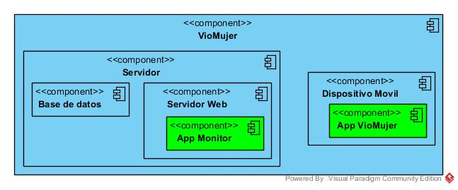

Figura 8 – Diagrama de infraestructura

Por otro lado, la aplicación web está compuesta por una capa de servicios quien sirve de intermediara entre la base de datos y la aplicación móvil, y entre la base de datos y la aplicación de monitoreo.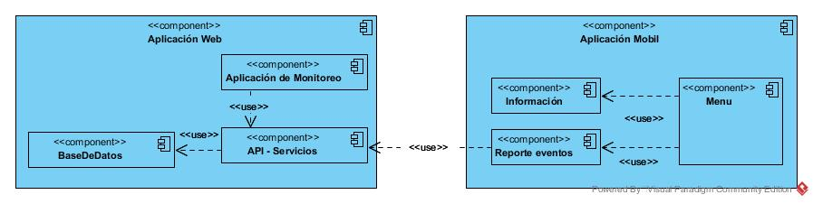

Figura 9 – Diagrama de infraestructura

# 2.4. Modelo de datos

El modelo que soporta la base de datos es mostrado en la Figura 10, y su diccionario en la Tabla 2.

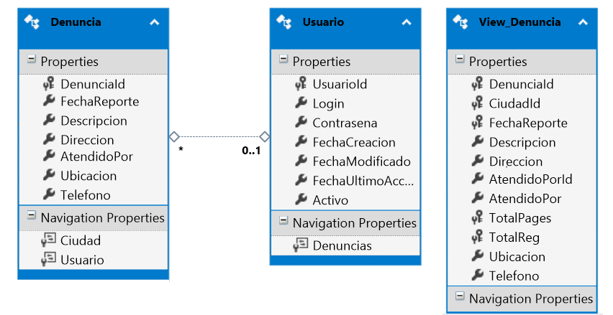

Figura 10 Modelo de datos

Tabla 2 Diccionario de datos

|  |  |  |
| --- | --- | --- |
| Id | Estructura | Descripción |
| **1** | Denuncia | Almacena la información de los reportes de actividades contra la mujer y su estado de atendido o no. |
| **2** | Usuario | Almacena la información de os usuarios monitores de los reportes, para su ingreso al sistema. |
| **3** | View_Denuncia | Vista empleada para la presentación de la lista en las aplicaciones. |

Fuente: construcción de los autores

# 3. Resultados

# 3.1 Repositorios y publicación de la aplicación Web y bases de datos

Con el fin de mantener las buenas prácticas de desarrollo el código fuente se ha mantenido bajo control empleando GitHub, los dos proyectos realizados se encuentra publicados en:

* AppMobil: <https://github.com/dariosegur/VioMujer>
  + En este repositorio se encuentra la versión de la aplicación móvil la cual fue desarrollada como un proyecto de IONIC, gestionado con la herramienta Visual Studio Code.
* AppServidor: <https://github.com/dariosegur/VioMujerWeb>
  + Este repositorio es una solución desarrollada en Visual Studio Community, dentro de la solución se encuentran los proyectos de la aplicación Web que es un proyecto ASP.NET MVC 5 y demás necesarios para brindar el soporte ala misma, incluyendo el de base de datos.

La aplicación Web se ha publicado, por un mes, en la ruta:

<http://paidcoldev.com/Denuncia>

Las credenciales para el ingreso son:

Usuario: Monitor@viomujer.com

Contraseña: 12345

La aplicación móvil se encuentra disponible para ser instalada por medio de su apk (versión debug) en:

<https://github.com/dariosegur/VioMujer/blob/master/VoiMujer_2018_11_18_DBG.apk>

# 3.2 Aplicación Web

Para poder ingresar a la aplicación Web VioMujer es necesario realizar la autenticación dentro del sistema por medio de la pantalla de la Figura 11.

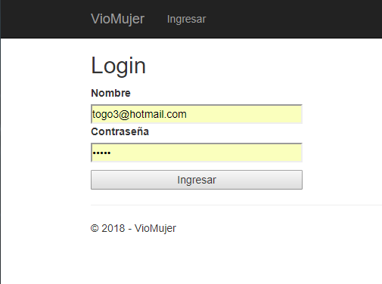

Figura 11 Loggin de la aplicación Web.

Pasada la validación de usuario y contraseña el sistema muestra la lista de los reportes de violencia como se observa en la Figura 12. En esta pantalla se realiza la acción de dar por atendido un reporte haciendo clic en la X de color verde que se ve en la columna “AtendidoPor” de la Figura 12, al hacer clic el sistema toma la información del usuario autenticado y lo almacena como responsable de atender el reporte, reemplazando la X verde por el nombre del Monitor. De esta manera se **da cumplimiento a la** **funcionalidad “Monitor”**

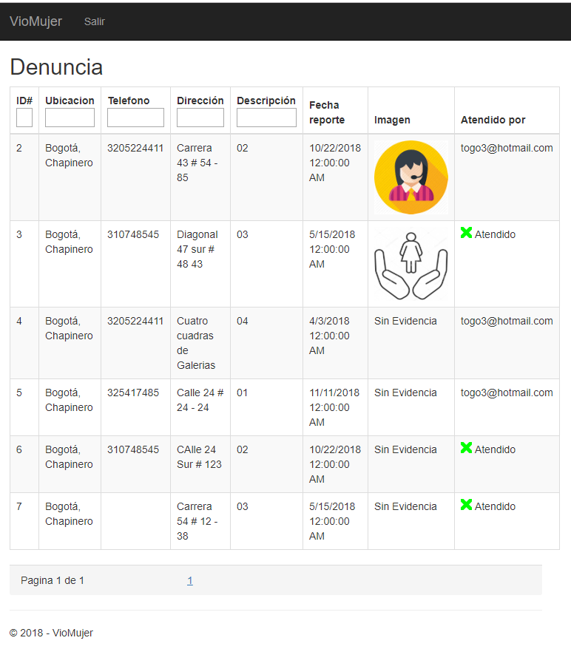

Figura 12 Listado de los reportes de eventos.

# 3.2 Aplicación móvil

La aplicación móvil inicia con una pantalla (Figura 13) en la cual se muestra un logo y una frase que incentive a los usuarios en especial a las mujeres.

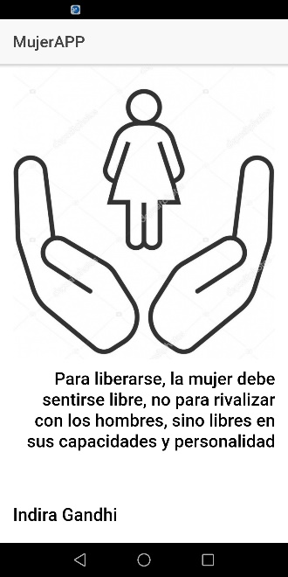

Figura 13 Pantalla inicial.

Después de esta pantalla aparece el menú principal Figura 14 (Derecha), En el cual se evidencian las opciones de: “Tepodemos ayudar”, “¿Tips en caso de violencia?” Y “Vecino informa”, tal como se planteó en la Ruta de navegación, al hace clic en la opción de “¿Tips en caso de violencia?” de despliega la pantalla Figura 14 (Izquierda) mostrando las cuatro opciones de este menú, cumpliendo la ruta de navegación. Como se puede observar la aplicación no implementa dos menús, implementa solo uno que puede variar según las opciones que le sean configuradas, con ello **se cumple la** **funcionalidad “Menu”**, sin necesidad de crear muchas ventanas y repetir código.

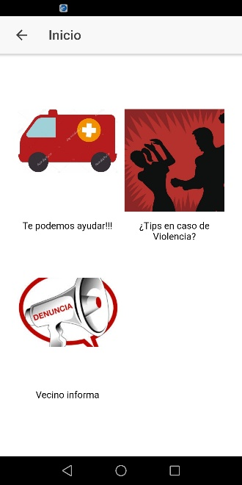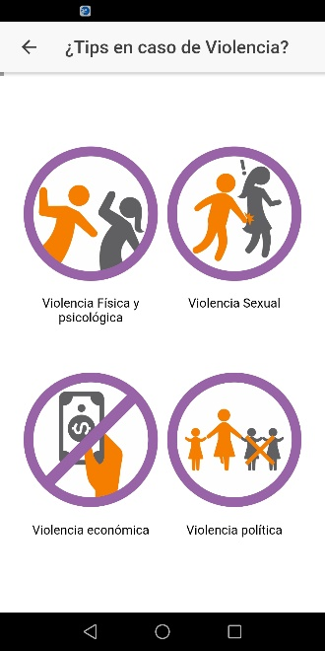

Figura 14 Menú inicial. Izquierda: Menú inicial. Derecha Menú de Tips en caso de violencia

Si se hace clic en la primer opción del menú inicial se despliega una ventana de información como la que se muestra en la Figura 15 (Derecha), presentando un título, una imagen y un área de texto en la cual se pueden observar los botones de marcado y las información de los mismo continuando con la Ruta de navegación diseñada, los botones responden con la opción de marcar cuando son seleccionados, como se ve en la Figura 15 (Izquierda), permitiendo llamar a los números de emergencia registrados.

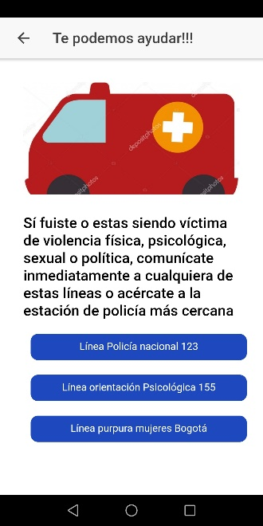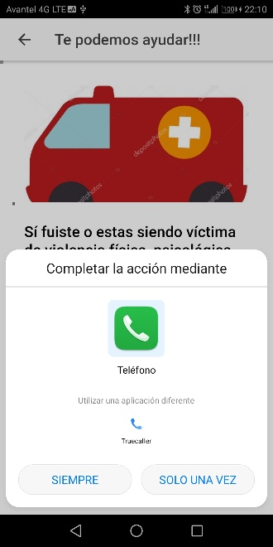

Figura 15 Menú de ayuda presentado la opción de marcado rápido.

Si desde la opción “Tips en caso de violencia” Figura 14 (Izquierda), se selecciona la opción “Violencia económica” o “Violencia física y psicológica”, se presentan las ventanas de información como se ven en la Figura 17. Esta información solo presenta texto informativo y cumple con la Ruta de navegación establecida.

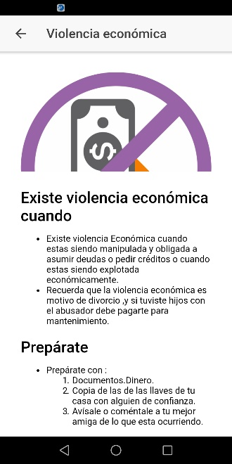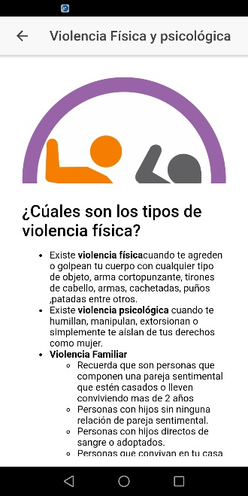

Figura 17 Presentación de información con solo texto

Si desde la opción “Tips en caso de violencia” Figura 14 (Izquierda), se selecciona la opción “Violencia sexual” o “Violencia política”, se presentan las ventanas de información como se ven en la Figura 18. Esta información presenta texto informativo y además presenta enlaces de interés para el usuario, estos enlaces lo llevan fuera de aplicación a las normas citadas o a las entidades mencionadas.

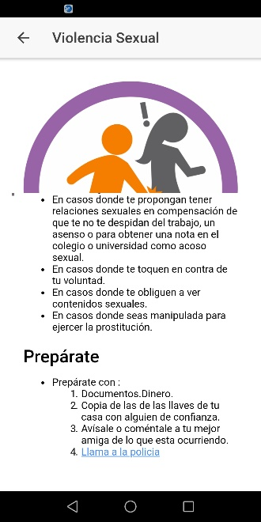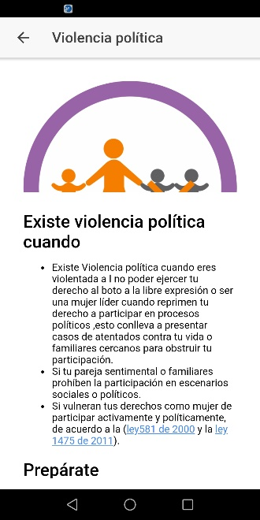

Figura 18 Presentación de información con enlaces

Con esto se cumple con parte de la Ruta de navegación establecida, y se muestra como **de cumple con la funcionalidad “Informacion”,** ya que todas las pantallas que se ven en: Figura 15, Figura 17, y Figura 18 son una misma funcionalidad que cambia su comportamiento de acuerdo con su contenido, es decir todas estas pantallas solo son una codificación que cumplen con la funcionalidad planteada.

Final mente, desde el menú inicial y haciendo clic en la opción “Vecino informa” se llega a pantalla de la Figura 19 (Derecha), en la cual el usuario puede reportar cualquier evento de violencia contra la mujer permitiendo tomar una foto como evidencia y diligenciar los campos necesarios (Figura 19 (Izquierda)). Con esto se **da cumplimiento a la funcionalidad Reporte evento”**, y se abarca en su totalidad las Ruta de navegación de la aplicación.

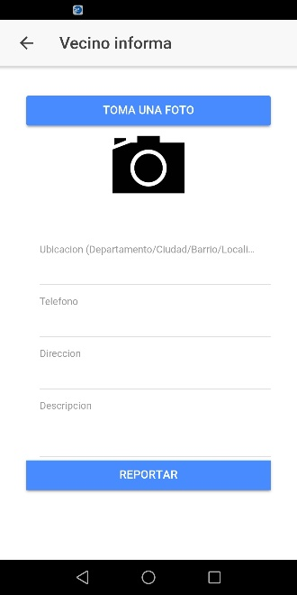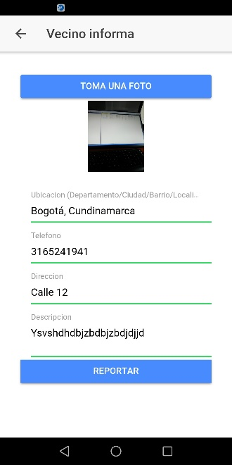

Figura 19 Pantallas de reporte de evento. Ventana original (Derecha) y Ventana con campos diligenciados (Izquierda).

De esta manera se evidencia que la aplicación cumple con el diseño y los requerimientos identificados. Se aclara que actualmente, aunque el dispositivo toma la foto y la aplicación central puede recibirla, almacenarla y mostrarla, el envío no se ha implementado. Además, se hace claridad que, por cuestiones de logística, se han debido tomar imágenes para la aplicación, que no son de autoría del grupo y deben ser reemplazadas si la aplicación se va a distribuir.

# Referencias

* <https://github.com/>
* <https://ionicframework.com/>
* <https://github.com/octokit/octokit.net>
* <https://www.google.com/>
* <https://searchdatacenter.techtarget.com/es/definicion/Desarrollo-de-aplicaciones-moviles-hibridas>
* <https://www.google.com.co/search?q=mujer&rlz=1C1CHZL_esCO739CO739&source=lnms&tbm=isch&sa=X&ved=0ahUKEwiv4OObzuDeAhUDm1kKHaEdBIoQ_AUIDigB&biw=1422&bih=589>
* <https://es.wikipedia.org/wiki/Violencia_contra_la_mujer>
* Sofiapp alcaldía mayor de bogota
* <http://www.lahora.cl/2018/01/crean-app-mujeres-se-protejan-la-violencia/>
* <https://www.fucsia.co/contenidos-editoriales/mujer-reconcilia>